实验六 JAVA异常处理机制
- 实验目的：
- 掌握Java的异常处理机制。
- 会使用throw，throws语句抛出异常，并使用try{}catch{}捕获异常。
- 会使用命令行方式编译和运行java程序。
- 实验内容：
- 输入如下代码段，查看程序运行的结果，了解异常的产生。
要求使用两种方式运行程序：1）命令行方式 2）Eclipse开发环境
//test5_1.java 异常的产生
public class test5_1
{
public static void main(String[] args)
{
int i;
int[] a={1,2,3,4}; //定义并初始化数组
for (i=0;i<5;i++)
System.out.println(" a["+i+"]="+a[i]);
System.out.println("5/0"+(5/0));
}
}
//提示：命令行方式执行java程序的方法：
  - 编译程序： javac test5_1.java

  - 运行字节码文件： java test5_1
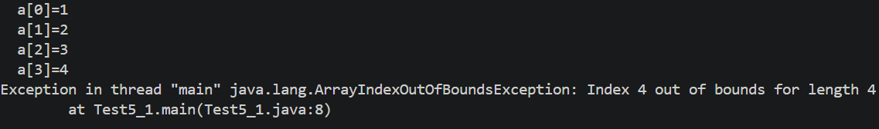
- 有如下test5_2程序代码段：
//test5_2.java 异常的捕获与处理
public class test5_2
{
public static void math(int a[])
{
int i;
for (i=0;i<5;i++)
{
try
{
System.out.print("a["+i+"]/"+i+"="+(a[i]/i));
}
catch(ArrayIndexOutOfBoundsException e)
{
System.out.print("捕获到了数组下标越界异常");
}
catch(ArithmeticException e)
{
System.out.print("异常类名称是："+e); //显示异常信息
}
catch(Exception e)
{
System.out.println("捕获"+e.getMessage()+"异常！"); //显示异常信息
}
finally
{
System.out.println(" finally i="+i);
}
}
System.out.println("math继续！！");
}
public static void main(String[] args)
{

int[] array={1,2,3,4};
math(array);
System.out.println("主程序继续！！");
}
}
要求：
- 查看上述程序运行结果（方式不限）
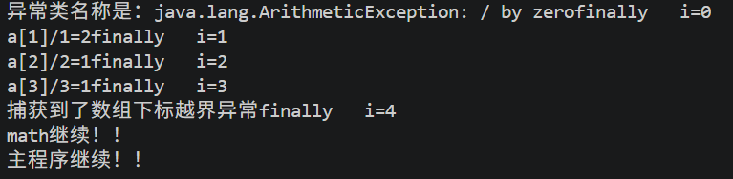
- 改写test5_2程序,命名为test5_3，将math()中产生的异常ArrayIndexOutOfBoundsException, Exception通过throws语句抛出，使得这两个异常不在math()方法中捕获，而是在main()中进行捕获处理
提示：main()方法捕获异常时打印输出修改为类似下面的语句：
System.out.print("在main（）方法中捕获到了数组下标越界异常");

// test5_3.java
public class test5_3
{
// 用 throws 声明抛出异常，方法内部不再 try-catch
public static void math(int a[]) throws ArrayIndexOutOfBoundsException, Exception
{
int i;
for (i = 0; i < 5; i++)
{
System.out.print("a[" + i + "]/" + i + "=" + (a[i] / i));
System.out.println(" finally i=" + i);
}
System.out.println("math继续！！");
}

public static void main(String[] args)
{
int[] array = {1, 2, 3, 4};
try
{
math(array);
}
catch (ArrayIndexOutOfBoundsException e)
{
System.out.print("在main（）方法中捕获到了数组下标越界异常");
}
catch (Exception e)
{
System.out.print("在main（）方法中捕获到了Exception异常");
}
System.out.println("主程序继续！！");
}
}
- 观察并说明上述程序中异常抛出和处理过程的不同。
test5_2 在 math () 内部捕获异常，出现异常后仅中断本次 try，循环可以继续执行，方法能跑完；test5_3 通过 throws 将异常抛到 main，一旦抛出异常，math () 直接终止，剩下代码不再执行，由调用方 main 负责捕获处理。try-catch 就地处理异常，throws 把异常交给上层调用者。

